1. 一位客户希望您将他的作品制作成HTML，以便在web浏览器中显示良好。他已经写了课文。您的工作是使用HTML来定义web浏览器的内容以正确显示它。请考虑语义标记和可访问性。
2. 制作一个以一个大的黄色正方形开始的动画，这个正方形变成一个红色的小圆圈，动画需要在视图中居中，动画需要循环；
3. 当鼠标悬停时，将图像调到灰度级，图像需要有一个过渡的颜色
4. 通过使用HTML和CSS，以类似于“8”（垂直或水平）的形式创建一个赛道动画，“赛车”将沿着该动画无休止地动画。
5. 使用JavaScript实现计算给定数组中奇数平方和的函数，并在控制台输出
6. 创建一个包含两个字段的表单：支出名称和成本以及添加按钮。使用javaScript，执行以下功能:

一. 获取字段的值。

二. 验证数据输入，如果字段为空，则打印消息“不能为空”，否则打印“正确”。

三. 3秒后删除展开的消息和表单中输入的数据。

四. 输入后的数据必须使用HTML标记以有序列表形式显示。

1. 在320像素高、400像素宽的容器中使用画布绘制圆形图形。当浏览器窗口重新加载时，圆形对象必须从左到右连续移动。

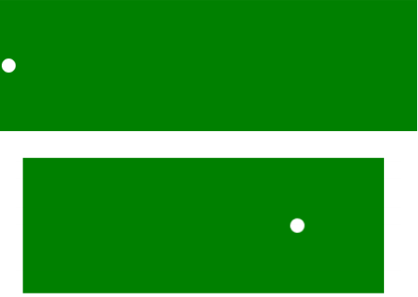

1. 请使用提供的script.js，使参数元素可拖动。请参阅提供的名为video.mp4找到拖拽效果。
2. 请实现下列布局

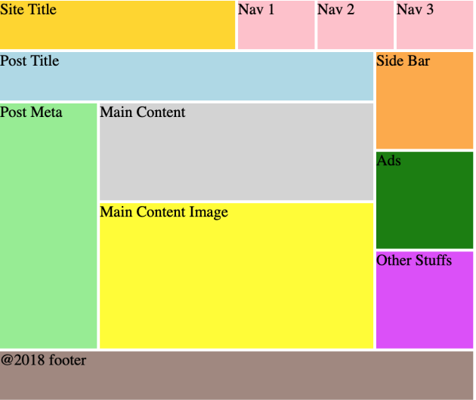

10. 只使用HTML和CSS创建一个与video.mp4一样的循环加载器动画。应该使用

4种不同颜色（#19A68C，#F63D3A，#FDA543，#193B48）

11. 创建以下CSS加载动画。参考video.mp4



12. 请实现一个RGB滑块如下。有3个滑块用于调整红色、绿色和蓝色的值。

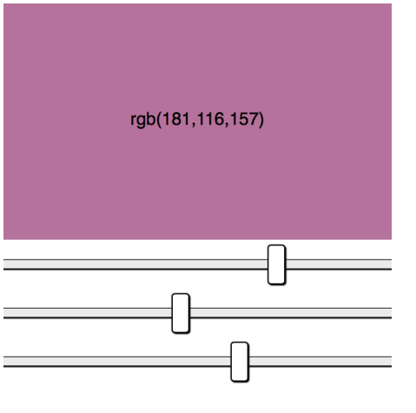

13. 只使用HTML和CSS创建IOS切换开关。查看视频了解动画详细信息



14. 创建以下立方体旋转效果。

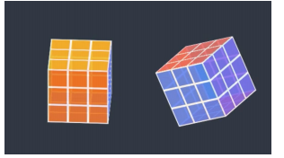

1.您应该使用index.html立方体的旋转应该和video.mp4.

2.左立方体应该从左向右旋转。

3.右立方体应该上下旋转。

4颜色代码

-正面- #fa5252

-背面- #f76707

-右- #12b886

-左- #4c6ef5

-顶部- #fab005

-底部- #7950f2

5你只能用样式.css对于立方体动画，不允许使用JavaScript。

15. Simple Image Filter

第一部分

制定以下设计：

1.画布尺寸应为460像素宽和320像素高。

2.创建名为“Image”的下拉列表：Athena.jpg, theKiss.jpg，young-pearl.jpg，mona-lisa.jpg. 必须有一个名为image的第一个选项。

3.根据下拉列表中选择的选项在画布上加载图像。

4.图像Athena.jpg默认情况下加载。

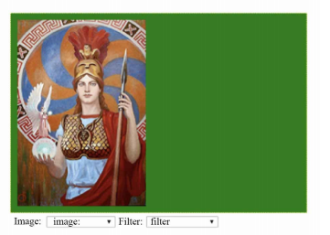

第二部分

1.创建一个下拉列表，名为“Filter”，选项包括：变暗和变亮。必须有一个名为filter的第一个选项。

2.在下拉列表中选择特定图像并应用过滤器时，结果应根据所选选项显示在画布的右侧。

